India se prepara para la presentación de informes de sostenibilidad digital

Publicado el julio 22, 2022 por Editor
India está una vez más a la vanguardia de los informes digitales, ya que permite la presentación del nuevo Informe de Responsabilidad Empresarial y Sostenibilidad (BRSR) en XBRL. Las dos principales bolsas de valores de la India, la BSE (anteriormente Bolsa de Valores de Bombay) y la Bolsa Nacional de Valores de la India (NSE), han emitido este mes circulares anunciando la disponibilidad de portales de presentación de XBRL en línea para las empresas que cotizan en bolsa.
El BRSR ha sido desarrollado por la Junta de Bolsa y Valores de la India (SEBI) para reemplazar el Informe de Responsabilidad Empresarial (BRR) existente más limitado. Es voluntario para el año fiscal 2021-22, lo que brinda a las empresas indias una oportunidad útil para una "ejecución en seco" para establecer y mejorar sus procesos de presentación de informes. De 2022 a 23, el BRSR será obligatorio para las 1.000 principales empresas de la India. Actualmente, las empresas están obligadas a presentar el BRSR en formato XBRL y PDF.
NSE también, en asociación con Stakeholder Empowerment Services, ha publicado 38 guías integradas específicas del sector para el formato BRSR. Estos tienen como objetivo ayudar a las empresas a comprender los nuevos requisitos y conceptos de divulgación asociados con BRSR. Proporcionan explicaciones detalladas de las métricas involucradas, sus objetivos y cómo deben informarse y medirse, así como un mapeo útil de los requisitos de BRSR a los marcos de informes globales.
Esperamos ver estos nuevos datos de sostenibilidad digital de la India y explorar las posibilidades analíticas que ofrece.
Lea más aquí, aquí y aquí.
BRSR BSE ESG INDIA NSE SOSTENIBILIDAD

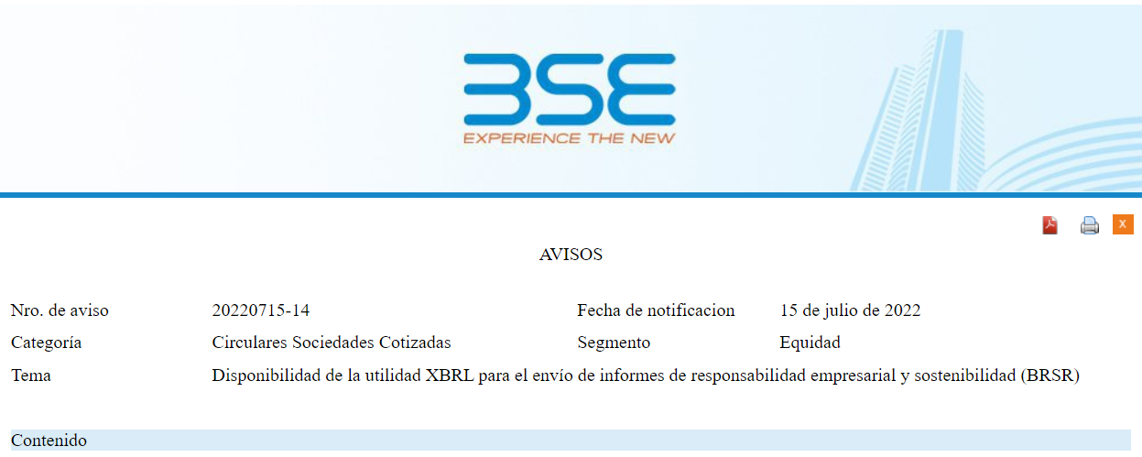
Querido señor, señora,
Esto es en referencia a la Circular SEBI/HO/CFD/CMD-2/P/CIR/2021/562 de la Junta de Bolsa y Valores de la India (SEBI) del 10 de mayo de 2021, en la que SEBI ha proporcionado el formato de la Declaración de Responsabilidad y Sostenibilidad Empresarial. Informes (BRSR) y la nota de orientación sobre BRSR por parte de las entidades que cotizan en bolsa.
También nos referimos al aviso de intercambio no. 20220712-36 con fecha del 12 de julio de 2022 titulada "Presentación de informes de responsabilidad comercial y sustentabilidad (BRSR) con Exchange", en la que Exchange había informado que la instalación para la presentación de BRSR en ambos modos (XBRL y PDF) estará disponible en breve y él se comunicará oportunamente a todas las Sociedades cotizadas.
Cabe señalar que la utilidad XBRL para el envío de BRSR ahora está disponible en la sección XBRL del Centro de listado y se recomienda a las entidades enumeradas que presenten el BRSR utilizando esta utilidad. Además, las empresas que ya han presentado BRSR en PDF también deben presentar el mismo en modo XBRL.
Como se comunica en el aviso de Exchange antes mencionado, tenga en cuenta que las empresas que cotizan en bolsa deben enviar BRSR en modo PDF junto con el envío en modo XBRL.
Utilice la siguiente ruta para enviar BRSR en modo PDF:
Cumplimiento de cotización – Anuncio corporativo – Tipo de valor (patrimonio y deuda/CP) – Código Scrip - Categoría/Subcategoría - Informes de responsabilidad empresarial y sostenibilidad (BRSR)
Se solicita a las entidades enumeradas que tomen nota de la misma y cumplan en consecuencia.

Ashok kumar Singh
DGM-Listado Cumplimiento

Shyam Bhagirath
Gerente de Cumplimiento de Listado

15 de julio de 2022

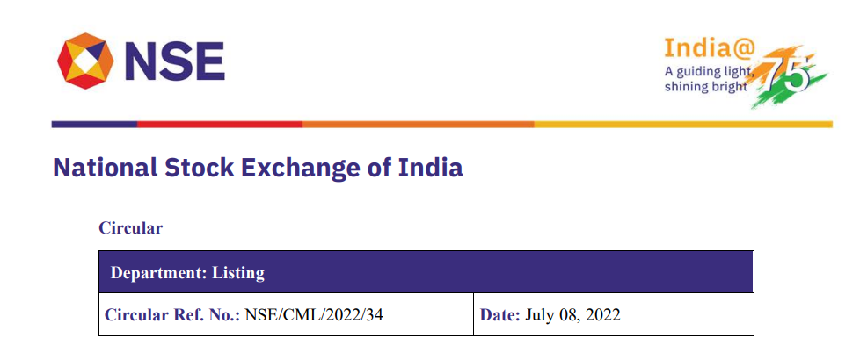

El Secretario de la Empresa
Todas las empresas que cotizan en bolsa
Asunto: Lanzamiento de un nuevo portal digital para la presentación de información en la Bolsa – para resultados financieros, transacciones con partes relacionadas (RPT) e informe de responsabilidad empresarial y sostenibilidad (BRSR) bajo las regulaciones SEBI (Obligaciones de cotización y requisitos de divulgación), 2015

Estimado señor / señora,
Esto es en continuación a la circular de intercambio no NSE/CML/2022/03 de fecha 06 de enero de 2022, informando sobre el lanzamiento del Portal Digital para las presentaciones realizadas con la Bolsa y la circular no. NSE/CML/2022/18 de fecha 08 de julio de 2022, informando sobre la publicación del Nuevo Portal Digital para la presentación de información ante la Bolsa – para Anuncios y Divulgaciones de Acciones bajo las Regulaciones SEBI (Adquisición Sustancial de Acciones y Adquisiciones), 2011.
Se solicita a todas las entidades incluidas en la lista de NSE que tengan en cuenta que, además de las presentaciones publicadas en la fase 1, las siguientes presentaciones también deben realizarse en el nuevo portal con efecto a partir del 11 de julio de 2022, en la fase 2:
• Resultados financieros - Presentación de XBRL (Digital Exchange > Compliance > Financial Results > Full Results)
• Transacciones con partes relacionadas - Presentación de XBRL (Intercambio digital > cumplimiento > resultados financieros > transacciones con partes relacionadas)
• Informe de Responsabilidad Empresarial y Sostenibilidad - Presentación XBRL (Intercambio Digital > Cumplimiento > Informe de Responsabilidad Empresarial y Sostenibilidad (BRSR))
Tenga en cuenta que todas las presentaciones restantes continuarán en el portal NEAPS existente.
Además, también se organizará una demostración para demostrar el método de presentación de las divulgaciones antes mencionadas en el Portal Digital, cuyos detalles se compartirán por separado.
Se ha creado un servicio de asistencia dedicado a abordar los problemas y consultas relacionados con el Nuevo Portal Digital, cuyos detalles son los siguientes:
Número de línea gratuita: 1800 266 0050 (opción IVR 4)
ID de correo electrónico: compliancecustomersupport@nse.co.in

Por y en nombre de
Bolsa Nacional de Valores de la India Limited

Avishkar Naik
Head – Listado

